Politechnika Śląska

Wydział Matematyk Stosowanej

Kierunek Informatyka

Gliwice, 15.01.2022

Programowanie I

**projekt zaliczeniowy**

**"*Statki*"**

**Bartosz Machniak gr. lab. 4/7**

**1. Opis projektu.**

*Projekt to zwyczajna gra w statki w dwóch trybach – gracz przeciwko graczowi i gracz przeciwko komputerowi.*

**2. Wymagania**

*- Obsługuje grę w statki*

*- Generuje wizualizacje przebiegu gry w wierszu poleceń*

*- Obsługuje działanie przeciwnika w trybie jednoosobowym*

**3. Przebieg realizacji**

*Program składa się z dwóch plików, pliku źródłowego z całą grą oraz pliku z instrukcją, możliwą do odczytania w grze. Początkowo plansza była budowana na zasadzie kilku tablic 11x11 typu char (zawierała też legendę planszy). Z powodu wynikającej z tego niepotrzebnej złożoności programu, został on całkowicie napisany od nowa. Drugie podejście zakładało już użycie struktur i jednej tablicy 10x10 (dzięki temu kod stał się zdecydowanie czytelniejszy, a manipulowanie i przechowywanie danych prostsze). Największą trudność sprawił algorytm obsługujący zachowanie komputera. Nie chciałem, aby działanie komputera kończyło się na losowym ostrzale, dlatego zaimplementowałem metody obsługujące pościg raz trafionych statków, co ostatecznie okazało się najtrudniejszym fragmentem projektu.*

**4. Instrukcja użytkownika**

*Gra podzielona jest na 3 fazy:*

1. *Menu:*

1. *Faza budowy:*

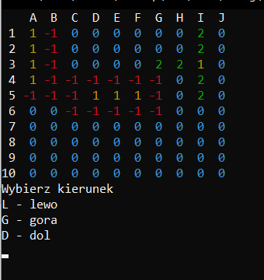

1. Faza walki:

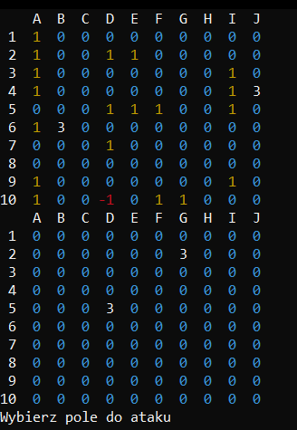

Wkład człowieka w grę jest bardzo prosty – musi on podążać za „wskazówkami” od gry. Zbieranie danych do programu jest zabezpieczone na wiele sposobów, tak aby nie doszło do błędów wynikających ze strony gracza.

Gra postępuje jak zwykła gra w statki, dokładniejsza instrukcja zawarta jest pliku instrukcja.txt (dostępnym do odczytania w programie).

**5. Podsumowanie i wnioski.**

*Największym problemem był debugging działania komputera, wciąż nie jestem pewien czy program jest w pełni wolny od błędów. Projekt wydawał się z początku małym przedsięwzięciem dlatego został on napisany w jednym pliku, próby rozbicia go na plik nagłówkowy, main i pliki źródłowe się nie powiodły, dlatego przy następnych pracach będzie to coś co będzie miało większy priorytet już we wczesnych fazach pracy.*